Reunión de la

Secretaría General de Formación
November 27, 2020

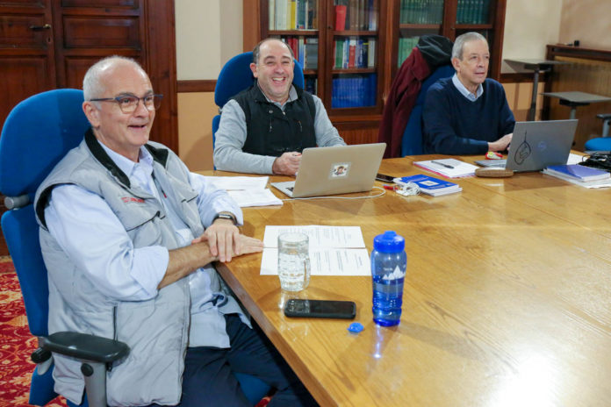

El Secretariado General de Formación se reunió por segunda vez este año desde el lunes 23 de noviembre hasta el jueves 26 de noviembre. Como se ha convertido en la “nueva normalidad”, los miembros del Secretariado en Roma (Padres Alberto Eseverri, C.Ss.R. – presidente, p. Rogério Gómez, C.Ss.R. – Consultor General, y p. Manuel Rodríguez, C.Ss.R.) nos reunimos en las mañanas, y en cada tarde por dos horas y media utilizando el protocolo de zoom, los otros representantes de la Conferencias se unieron a la reunión (p. Václav Hypius, C.Ss.R. – Europa, Hno. Larry Luján, C.Ss.R. – América del Norte, p. Edilberto Cepi, C.Ss.R. – Asia y Oceanía, y p. Joseph Musendami, C.Ss.R. – África y Madagascar).
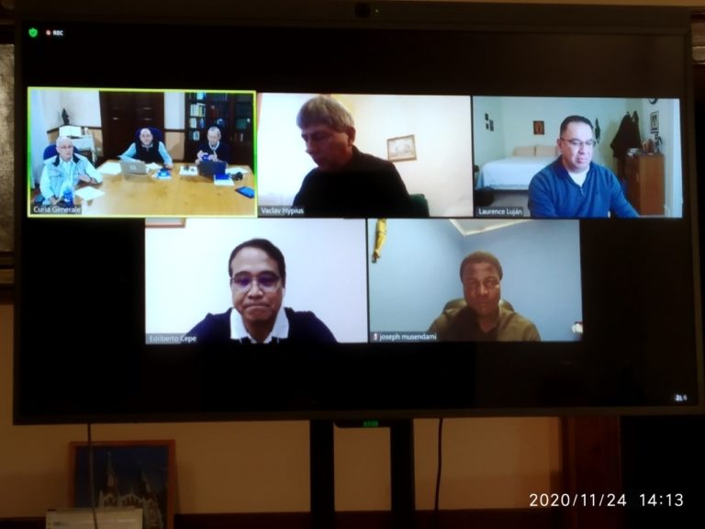
Algunos de los informes presentados, los temas dialogados y las actividades previstas fueron:
– la evaluación de la formación para el 26º Capítulo General, tal como fue solicitada y estructurada por la Comisión preparatoria del Capítulo General,
– la publicación de la Ratio Formationis Generalis, actualizada en 2020,
– varios artículos sobre la formación que se publicarán en el sexto volumen de la Formación Redentorista,
– el patrocinio, la participación y la planificación de reuniones, cursos y actividades con los miembros de los Secretariados de Formación de las Conferencias y con los formadores, ya sea por convocatoria propia o haciendo contribuciones a las actividades de formación patrocinadas por las Conferencias.
Las realidades dramáticamente cambiadas de nuestras Conferencias y países a causa de COVID – 19 han obligado a un cambio de mentalidad y de respuesta creativa de nuestro Secretariado, al igual que al prácticamente todas las actividades de las Conferencias y del Gobierno General, para continuar y enriquecer los procesos necesarios para realizar nuestra vocación misionera redentorista. A pesar de algunas limitaciones en el uso de la videoconferencia, encontramos que hay ventajas. Nos han inspirado la forma en que los formadores y formandos de las Unidades y Conferencias han adaptado y han utilizado creativamente este medio de comunicación para avanzar los procesos de formación en beneficio de la formación y sus aportaciones a la Congregación como testigo del Redentor en su toque sanador de las heridas del mundo y en el anuncio del amor y la protección de Dios para todo su pueblo, especialmente para los más pobres y abandonados.
P. Manuel Rodríguez Delgado, C.Ss.R.

